智能纪要：39、U：学校好，全面对比才重要 2026年1月22日
会议主题：39、U：学校好，全面对比才重要
上传时间：1月22号（周四） 22:24 （GMT+08）

智能纪要由 AI 生成，可能不准确，请谨慎甄别后使用

总结
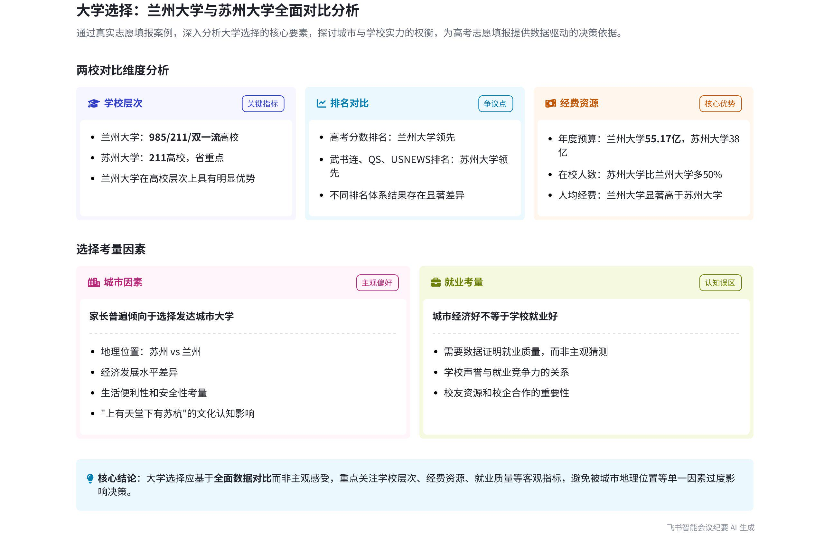
本次会议围绕升学黄金密码中“学校好”的标准展开，以兰州大学和苏州大学的对比为例，深入探讨了学校选择的考量因素以及排名在志愿填报中的参考价值，内容如下：
- 志愿填报难点
- 协调难度大：志愿填报通常是家庭决策模型，需考虑小孩、爸爸、妈妈的想法及他们之间的矛盾点，协调难度大。例如，说话人1曾为一位背景优越家庭的女儿填报志愿，在选学校时，女儿和妈妈就兰州大学和苏州大学产生巨大分歧。
- 城市因素影响：妈妈因兰州偏远，女儿未离开过北京，倾向选择苏州大学；而女儿可能有不同想法，体现了城市因素在学校选择中的重要影响。
- 学校对比分析
- 学校对比观点分歧
- 选择倾向不同：对于兰州大学和苏州大学哪个更好，现场意见不一致。妈妈和众多志愿填报专家、亲友倾向苏州大学，认为苏州好；但也有人觉得兰州大学更好，不过能阐述原因的较少。
- 就业判断误区：很多人认为苏州大学就业好，依据是苏州城市经济好，但说话人1指出这存在逻辑错误，学校在苏州不代表就业就好，应依据苏州大学自身的就业数据判断。
- 对比因子探讨
- 重要因子列举：对比学校好坏的重要因子包括所在城市、排名、就业率、薪资水平、读研率及读研去的学校等。
- 专业选择现状：绝大多数家长在给孩子填报志愿时先选学校后选专业，很少有人非某个专业不去。
- 对比结果呈现
- 学校实力对比：兰州大学是 985、211、双一流高校，苏州大学是 211、省重点高校，学校层次上兰州大学更高。  - 排名情况分析：在全国高考分数加权排名中，兰州大学更具竞争力和吸引力；但武书连排名、QS 排名、USNEWS 排名中，苏州大学更高。这表明不同排名机构的评判标准不同，部分排名背后存在商业目的，如赚钱和试图控制教育资源分配，国内有人大等高校宣布退出排名。 | 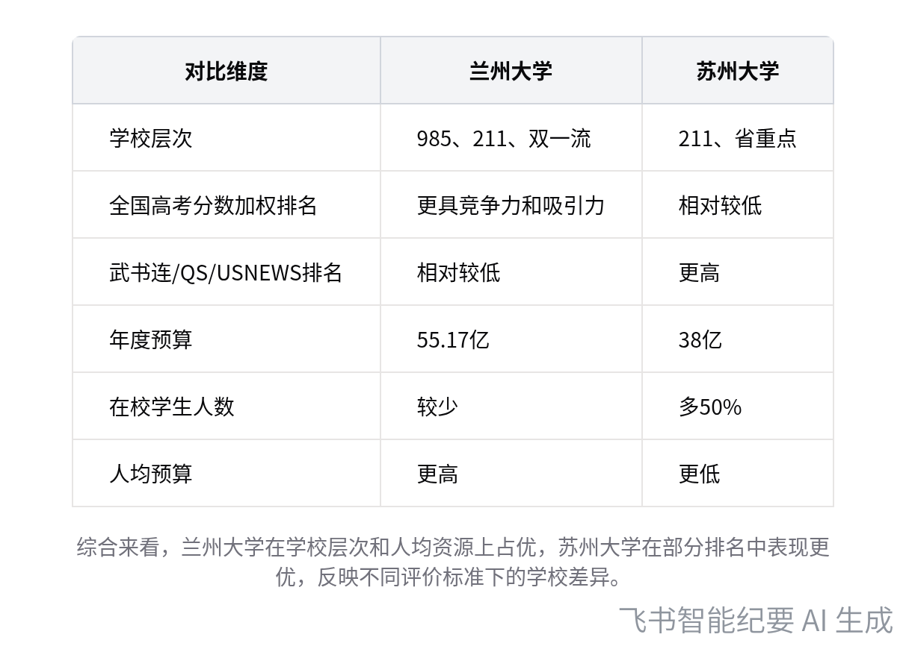  兰州大学与苏州大学核心指标对比
- 年度预算差异：兰州大学年度预算为 55.17 亿，苏州大学为 38 亿，且苏州大学在校学生人数比兰州大学多 50%，人均预算方面兰州大学更有优势，体现了“瘦死的骆驼比马大”。
- 排名背后目的
- 商业盈利目的：国外排名机构做中国大学排行榜，会派排名委员会人员到学校，与校长接触，存在商业盈利目的，如销售相关服务。
- 资源分配影响：部分排名机构试图通过排行榜控制地方教育资源分配，这也是国内部分高校宣布退出排名的原因。
[该类型的内容暂不支持下载]

智能章节
00:02 志愿填报中兰州大学与苏州大学选择分歧
本章节围绕“学校好”展开，说话人以兰州大学和苏州大学为例引发思考。接着分享一次难忘的志愿填报经历，服务对象背景优越，为其女儿规划走新闻或传媒路线获认可，但选校时出现分歧，女儿与妈妈的选择在两校间，妈妈因兰州偏远选苏州大学，众多专家和亲友也倾向苏州大学。
04:09 兰州大学与苏州大学对比及志愿选择探讨
本章节主要围绕兰州大学和苏州大学的比较展开。说话人1询问认为兰州大学更好的原因，还探讨了苏州大学就业好的依据，强调判断要严谨。接着提及对比两校好坏的因子，如所在城市、排名等，指出多数家长先选学校再选专业，最后提出是选“潜力股”后起之秀，还是“瘦死的骆驼”老牌985的问题。
09:51 兰州大学与苏州大学多维度对比分析
本章节以语音操作对比兰州大学和苏州大学。从学校实力看，兰州大学层次更高；高考分数加权总排名兰州大学更具竞争力，但武书连、QS、USNEWS 排名中苏州大学更高。填报志愿时很多人看重排名，而排名数据未起到应有社会效应。此外，兰州大学年度预算多、学生少，人均预算远高于苏州大学。
[该类型的内容暂不支持下载]

关键决策
- 关键决策：无关键决策。会议关键内容总结如下：
- 志愿填报难点：说话人1指出志愿填报常是家庭决策模型，需协调孩子、爸爸、妈妈的意见，达成一致难度大。
- 学校选择分歧：以兰州大学和苏州大学为例，展示了在学校选择上存在的分歧，一方认为苏州大学好，另一方认为应综合考量。
- 对比学校因子：说话人1提出对比学校好坏的重要因子，包括所在城市、排名、就业率、薪资水平、读研率等。
- 学校排名分析：介绍了不同排名机构对兰州大学和苏州大学的排名情况，以及排名背后可能存在的目的。
- 学校预算对比：对比了兰州大学和苏州大学的年度预算和在校学生人数，指出兰州大学人均预算更高。
[该类型的内容暂不支持下载]

金句时刻
「志愿填报一般不是个体决策模型，而是家庭决策模型，要搞清楚孩子、爸爸、妈妈的想法，以及他们商讨时的矛盾点，做一个家庭协调员，让三人达成一致。」
—— 说话人 1，准确指出了志愿填报过程中的难点和关键，强调了协调家庭意见的重要性。

「学校在苏州不代表就业就好，不能仅因城市经济好就认为学校就业好，要严谨判断。」
—— 说话人 1，纠正了人们在选择学校时的常见误区，提醒要以严谨的态度看待学校就业情况。

「不浪费分才是填报志愿最重要的事情，很多人即便知道按排名选校可能不对，但因短视仍会这么做。」
—— 说话人 1，揭示了填报志愿时人们的普遍心理，反映了数据价值未充分发挥的现状。
[该类型的内容暂不支持下载]

相关链接
- 妙记：39、U：学校好，全面对比才重要
- 文字记录
- 39、U：学校好，全面对比才重要 2026年1月22日

